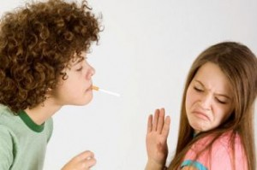

Курение – это привычка, в большинстве случаев
переходящая в болезнь, то есть в химическую
зависимость организма от психоактивного вещества,
название которому – никотин.

Всем известно, что курение вредит здоровью.
Но далеко не все осознают тот факт, что пассивное
курение также приносит огромный вред.

- Пассивный курильщик, находящийся в помещении с активными курильщиками в течение одного часа, получает порцию табачного дыма, которая равносильна выкуриванию половины сигареты.
- 35-40% табака в сигаретах с фильтрами сгорает во время затяжек курящего, а остальная часть (60-65%) – во время тления между затяжками. Именно эти проценты активный курильщик и делит с присутствующими.
- Пассивное курение формирует ту же патологию, что и активное, таким образом, пассивные курильщики имеют риск заболеть болезнями органов дыхания, сердечно-сосудистой и нервной систем, раком легких.
- Ежедневное нахождение в течение длительного времени в помещении, заполненном табачным дымом, увеличивает риск развития сердечно-сосудистых заболеваний на 30%.
- По статистике ежегодно от 37 до 40 тысяч человек в мире умирают от сердечно-сосудистых заболеваний, вызванных "пассивным" курением.
- Повышение уровня оксида углерода при пассивном курении способствует развитию стенокардического приступа у больных с поражением коронарных сосудов.
- Высокий уровень СО ведет к более быстрому развитию одышки у больных с хроническим гипоксическим поражением легких.
- Как активное, так и пассивное курение ускоряет процесс развития атеросклероза. Причем у "пассивных" курильщиков атеросклероз прогрессирует в 1,2 раза быстрее, чем у некурящих, а у активных курильщиков - в 1,5 раза быстрее.
- Пассивное курение оказывает отрицательное воздействие на функцию легких и приводит
к уменьшению жизненной емкости легких.
- Состояние возбуждения и раздражительность у курящих пассивно в значительной степени связаны с неприятием табачного дыма. Особенно чувствительны к нарастающему загрязнению помещения токсическими продуктами табачного дыма слизистая оболочка носа и глаз.
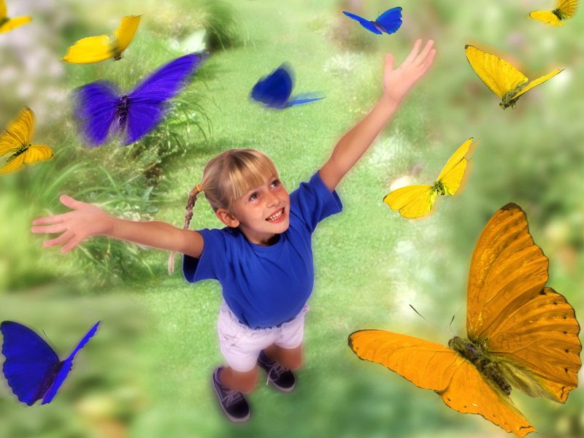
- Происходят изменения психомоторных функций, в частности, внимания и способности
к усвоению знаний. Нарушения нервной системы способствуют нарушению сна и увеличению психоэмоционального напряжения.

Если мы позволяем кому-то курить в нашем присутствии, то мы превращаемся в пассивных курильщиков со всеми вытекающими последствиями вдыхания табачного дыма.
Если мы хотим защитить себя и не превратиться
ни в активных, ни в пассивных курильщиков,
то нам придется научиться осознавать свои права
на чистый воздух и научиться их защищать.
ГУ «Минский областной центр гигиены, эпидемиологии и общественного здоровья»

